晚风留言板网络的设计与实现

（系统设计说明书）

目 录

一、系统概述 1

1.1 系统简介 1

1.2 设计目标 1

1.3 设计思路 1

二、系统需求分析 2

2.1 用户需求分析 2

2.2 用户需求分析 2

2.3 信息描述 2

2.4 功能描述 2

2.5 行为描述 2

三、系统设计 3

3.1 系统操作流程分析 3

3.2 系统功能设计 3

3.2.1 登录功能 3

3.2.2 注册功能 3

3.2.3 添加留言 3

3.2.4 删除留言 3

3.2.5 修改留言 3

3.2.6 查询留言 4

3.2.7 修改密码功能 4

3.3 数据库设计 4

3.3.1 概念模型 4

3.3.2 数据模型 4

四、系统实现 5

4.1 登录功能 5

4.2 注册功能 5

4.3 管理员登录 5

4.4 普通用户登录 5

五、总结 6

一、系统概述

1.1 系统简介

进入21世纪，随着互联网技术的飞速发展，网络给人们带来了很多便利。例如，人们通过网络进行交流更加方便。因此，通信工具是互联网上使用最广泛的通信工具之一。BBS的英文全称是Bulletin Board System。BBS是英文公告牌系统的缩写。电子公告板通过在线社区为人们提供了一个释放压力的虚拟空间。在现代生活中，成年人和未成年人都面临着巨大的压力。在没有任何压力的世界里，人们可以更好地放松自己，以便更好地参与现实生活。虚拟社区可以创造一个全新的舞台来展现自己，可以做很多平时做不到的事情来发泄自己的抑郁。**留言**BBS也是一个信息港。它收集了很多内容。在这里，青少年可以访问许多平时难以访问的信息。当代大学生喜欢结交新朋友，寻找志趣相投的人进行交流和讨论。**留言**BBS可以为这些有共同兴趣的年轻人创造另一个交流空间。

**留言**BBS系统是基于网页的。它可以为用户提供一个**的**交换界面，而无需专门的客户端。用户可以通过发布主题，在论坛中进行学习和生活交流，并与管理员一起在线实时调整和管理论坛信息，成为最稳定的虚拟交流平台。它可以提供发布**留言**、发布消息、现场搜索、**留言**管理、修改密码、账户注册等功能。

1.2 设计目标

完成具体功能：

1. 用户登录，利用数据库检查输入身份是否正确。

2. 板块管理，当管理员登录成功后，通过该功能留言进入板块管理，可以增加删除板块。

3. 留言管理，在此界面可以对留言进行增删改查，用户自己发的留言只能管理员和自己删除，其他人不能删除。

4. 用户管理，此功能可以对普通用户维护，如删除用户。

1.3 设计思路

本文档使用了表1-1所示的面向用户的术语、定义，包括通用词与在本文档中的专用解释

1. 正确理解题意；

2. 具备良好的编程规范和适当的注释；

3. 通过调试、运行程序，加强对 web 设计的理解；

4. 按要求编写课程设计报告书。

二、系统需求分析

2.1 用户需求分析

（1） 系统整体描述

该系统为留言BBS 系统，用户注册后可登陆系统。用户登录留言板系统可以查看相关留言、查询相关留言、查看留言、查询留言、删除所发表留言、查看留言、发表留言、删除所发表留言以及修改密码；管理员登录后台管理留言系统后除了可以使用普通用户的所有功能之外，还可以使用删除用户、增加留言、删除任意留言、删除任意留言和删除任意留言等相关功能。

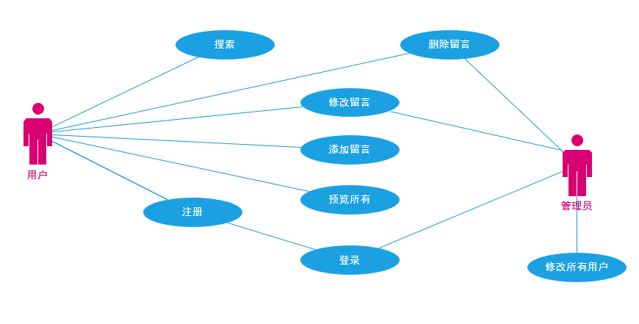

图2.1 UML用例图

（2） 软件项目约束

（a） 时间约束：系统的开发需要一定的时间，按照开发进度计划，大概需要一周的开发时间，后期还需要修改和调试完善的时间。

（b）技术约束：本系统采用 Java Servlet + MySQL + Vue.js + Axios.Js + bootstrap5的前后端分离式框架结构进行开发，需要电脑支持 Windows 7/Windows 10 / Windows11/浏览器IE8以上，开发软件主要有 IntelliJ IDEA和 Mysql、VScode、ApiPost等，这些开发软件需要通过合法手段获取。

2.2 用户需求分析

1） 使用系统的人：用户、管理员

2） 与系统交互的其他系统：用户信息管理系统、留言信息管理系统、留言信息管理系统、留言信息管理系统。

执行者及其简要描述：

1） 用户：使用晚风留言板系统的人

2） 管理员：管理系统相关信息及用户的人

3） 用户信息管理系统：创建和维护用户信息的软件系统

4） 留言信息管理系统：创建和维护留言信息的软件系统

5） 留言信息管理系统：创建和维护留言信息的软件系统

6） 留言信息管理系统：创建和维护留言信息的软件系统

2.3 信息描述

1）信息内容表示：

本系统主要要解决的问题是：用户登录晚风留言板系统可以查看相关留言、查询相关留言、查看留言、查询留言、删除所发表留言、查看留言、发表留言、删除所发表留言以及修改密码；管理员登录留言板系统后除了可以使用普通用户的所有功能之外，还可以使用删除用户、增加管理员、增加留言、删除任意留言、删除任意留言和删除任意留言等相关功能。

2）信息流表示：

a）登录信息

b）管理信息

c）留言信息

d）留言信息

2.4 功能描述

1） 功能划分

系统功能可划分为：注册/登录、查询留言、增加留言、删除留言、查询留言、发布留言、删除留言、管理员登录、删除用户、密码修改。

2） 功能留言描述

a） 注册/登录:为用户提供注册和登录，登陆后可使用系统。

b） 查询留言：为用户提供留言查询功能，可以查询留言

c） 查询留言：在用户进入相应留言后可查询相关留言。

d） 修改留言：在用户进入相应留言后可修改相关留言。

e） 删除留言：用户只可删除自己发布的留言，管理员可以删任意留言。

f） 发布留言：在用户进入相应留言后可发布相关留言。

g） 删除留言：用户只可删除自己发布的留言，管理员可以删任意留言。

h） 删除用户：管理员进入用户管理界面后选择用户名即可删除用户。

i） 修改用户：管理员进入用户管理界面后选择用户名即可修改用户。

j） 修改密码：用户登陆后可修改密码。

2.5 行为描述

事件和响应

a） 注册用户，输入 电话、密码，邮箱，名字，注册成功。

b） 用户、管理员登录，输入账号，密码正确则登录成功。

c） 查询留言，输入关键字查询相关留言，显示相应留言则查询成功。

d） 增加留言，输入留言名添加留言，在查看所有留言中显示相应留言即为添加成功。

e） 删除留言，点击留言名下的删除按钮，得到响应后，该留言不再显示；

f） 修改留言，点击我的留言，输入修改留言的内容，按下修改按钮，得到响应后，该留言成功修改；

g） 删除用户，输入用户名即可删除用户，可以通过数据库查询该用户不存在即为删除用户成功。

h） 修改密码，用户修改密码，修改后使用修改的密码重新登陆成功即为修改成功。

i） 修改密码，用户修改密码，修改后使用修改的密码重新登陆成功即为修改成功。

j） 更换头像，用户登录成功后，可以添加图片到头像区域，上传头像

k） 修改密码，用户修改密码，修改后使用修改的密码重新登陆成功即为修改成功。

l） 管理留言，管理员登录后，可以对所有留言更新修改，删除

n） 管理用户，管理员登录后，可以对所有用户更新修改，删除

2.6 系统用例图

三、系统设计

3.1 系统操作流程分析

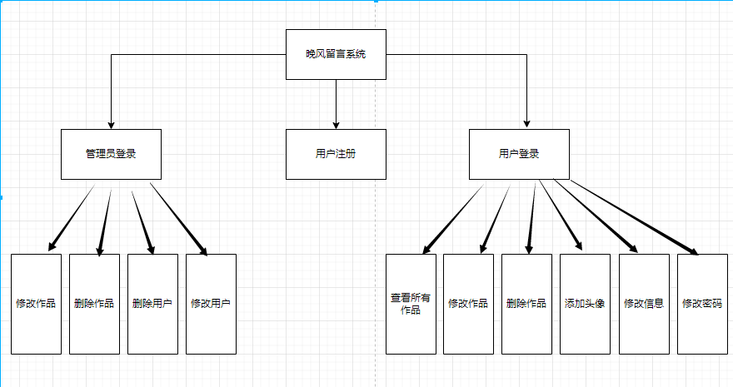

图 3 系统功能结构图

功能在 servlet 里调用封装好的函数来实现，现附上主要代码。

3.2 系统功能设计

3.2.1 登录功能

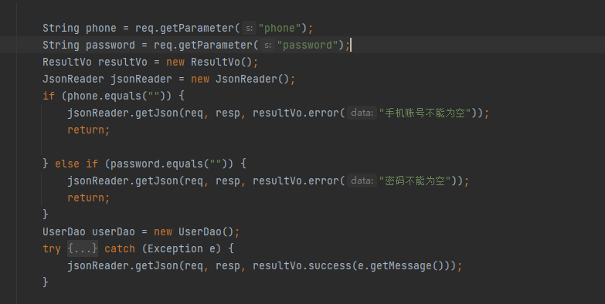

3.2.2 注册功能

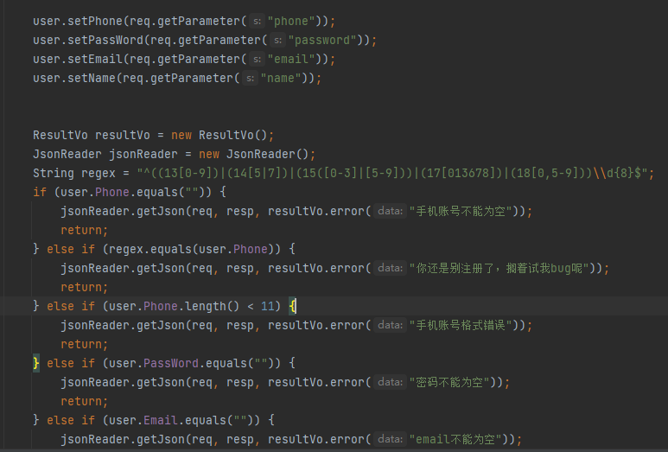

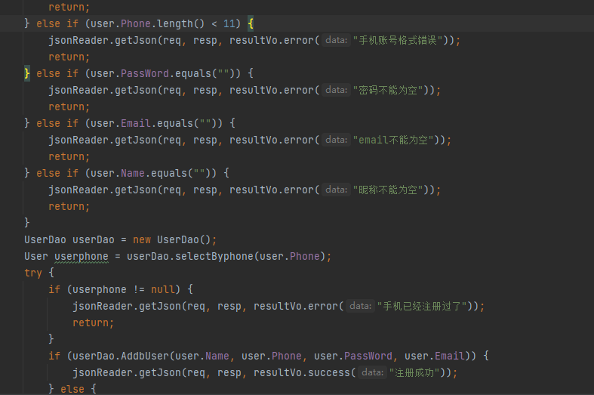

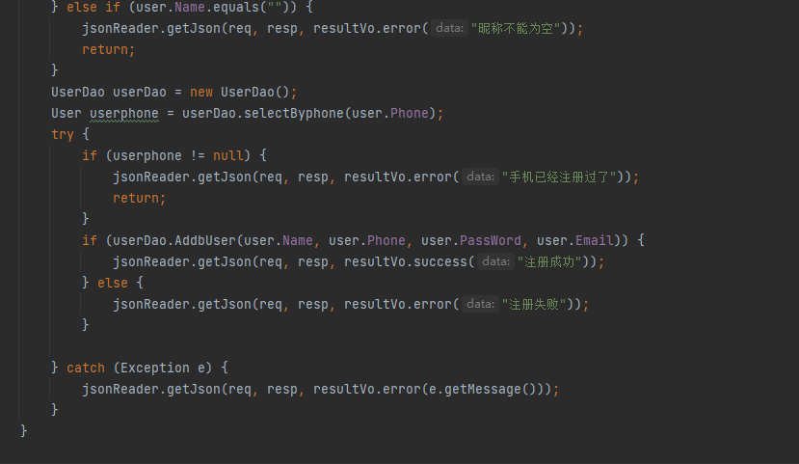

3.2.3 添加留言

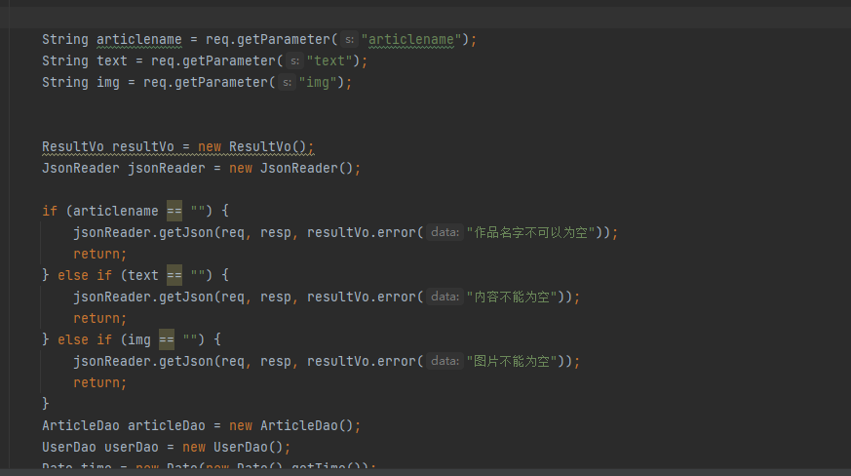

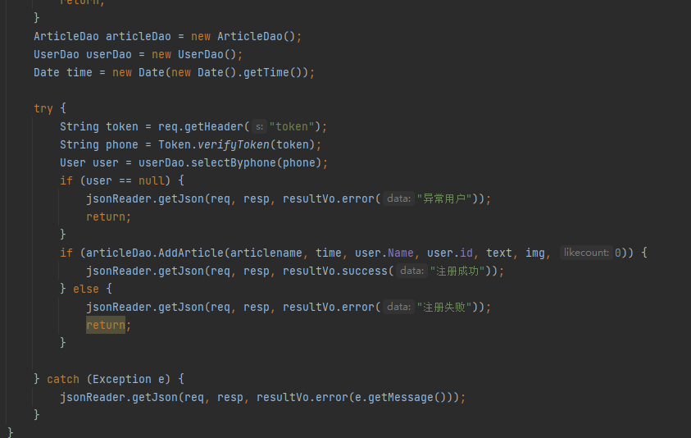

3.2.4 删除留言

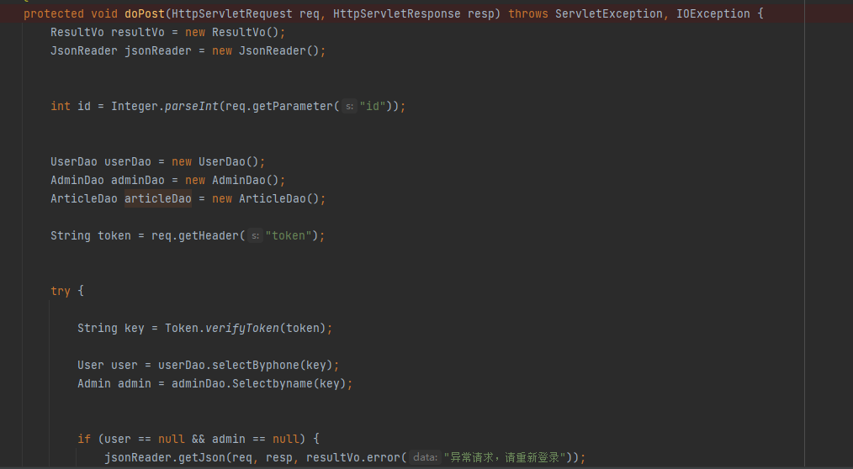

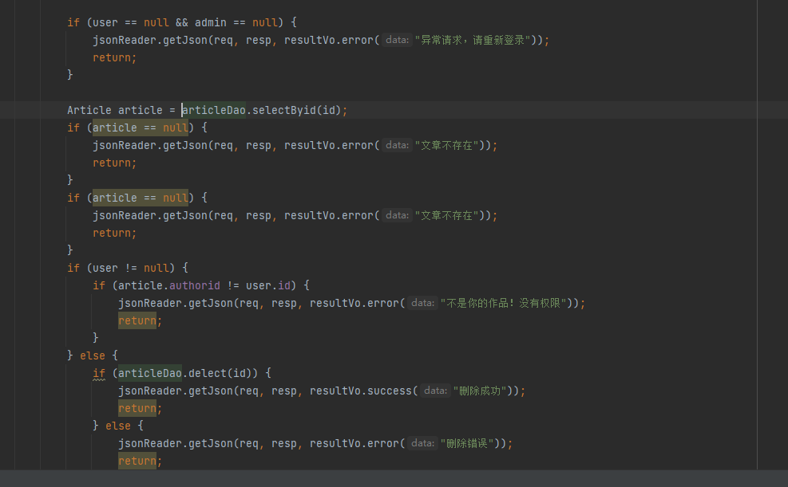

3.2.5 修改留言

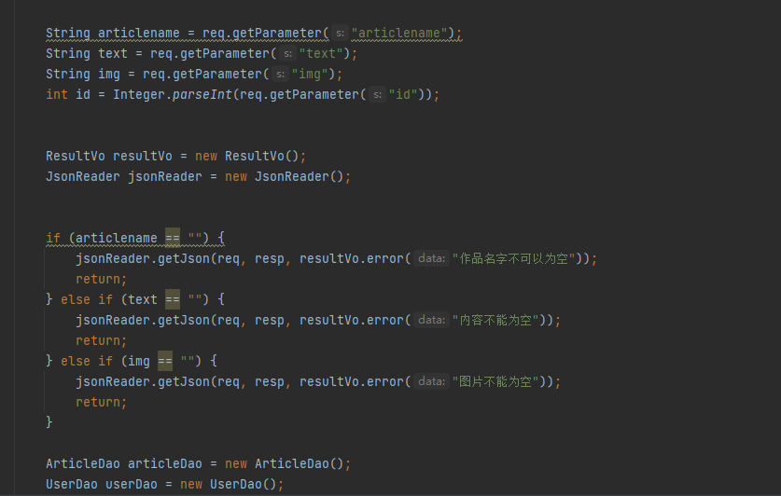

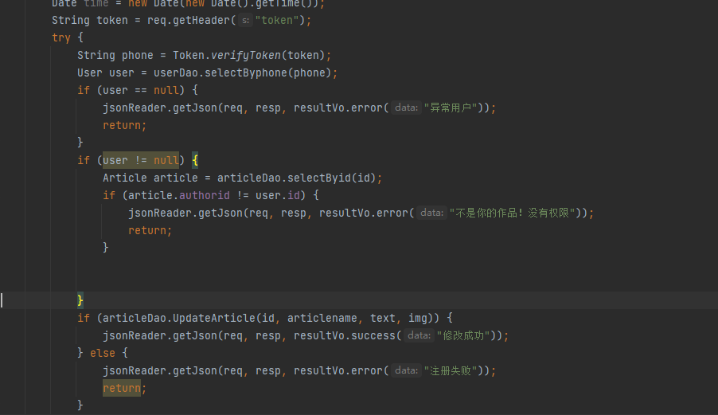

3.2.6 查询留言

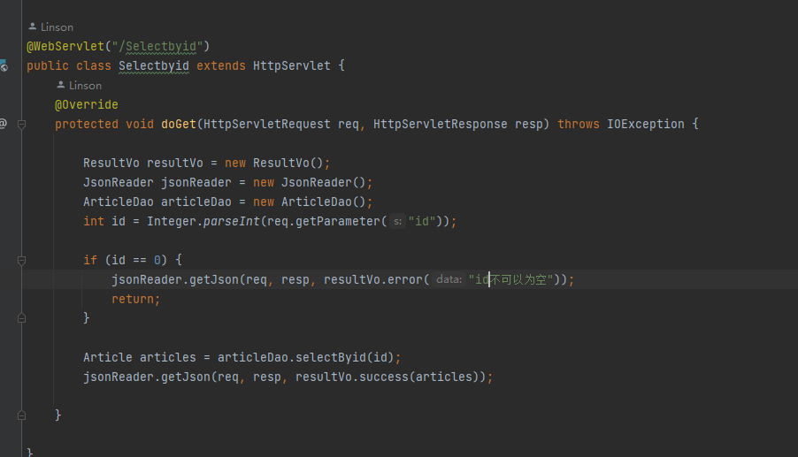

3.2.7 修改密码功能

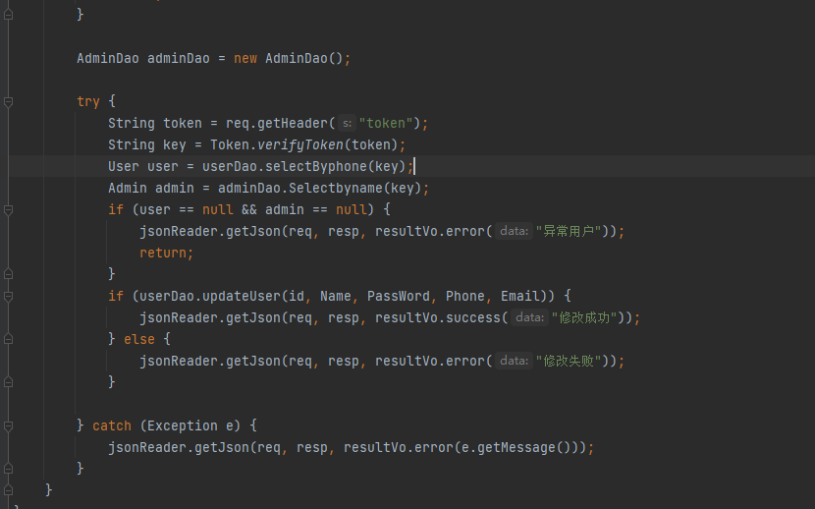

3.3 数据库设计

3.3.1 概念模型

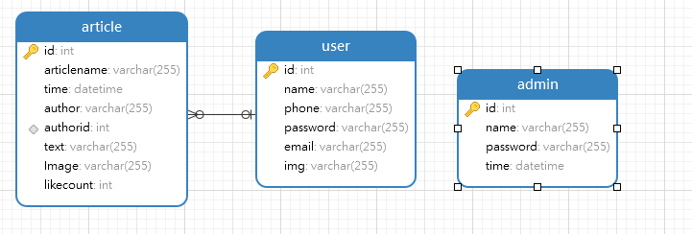

图3.1

3.3.2 数据模型

数据库统一采用MySQL，数据库名为 messageboard_database，该数据库下有三个表，分别为 Admin表，article表，user 表。

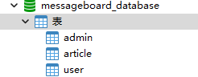

图 3.2 messageboard_database数据库

1） user 表：name即为用户名，password即为密码

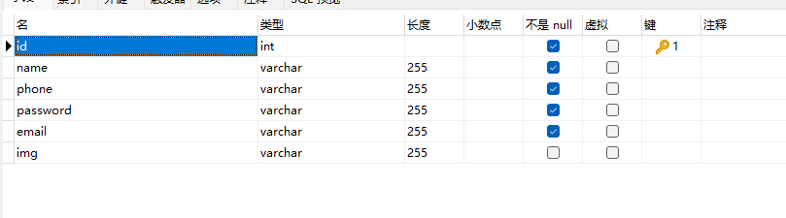

图 3.3 user 表

2） article表：text是内容，image是图片，authorid，是作者id

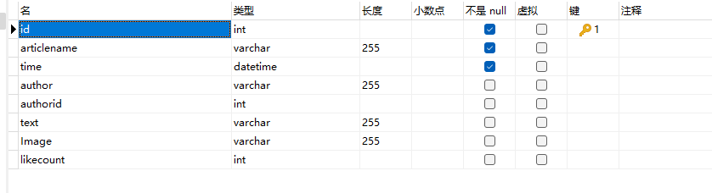

图 3.4 article表

3） Admin表：name是用户名，password是密码

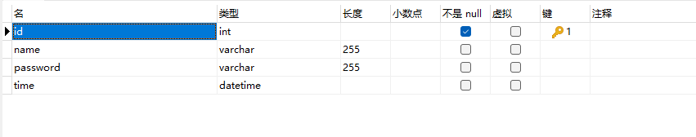

图 3.5 Admin表

四、系统实现

4.1 登录功能

登录页面：输入用户名密码，即可登录。

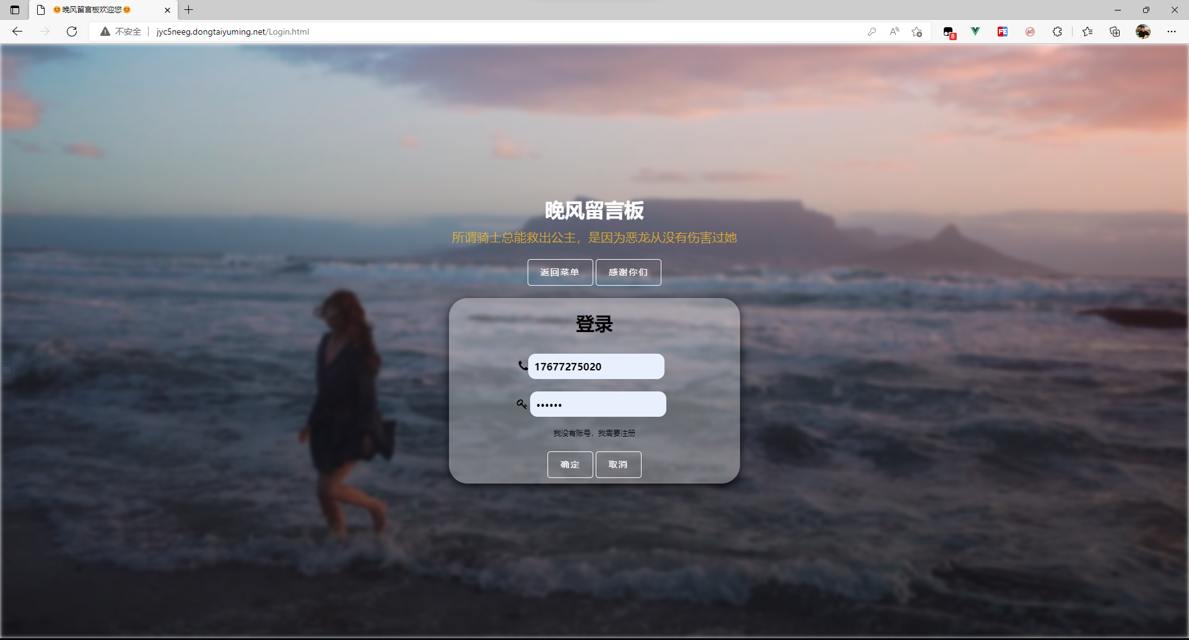

图 4.1 登录

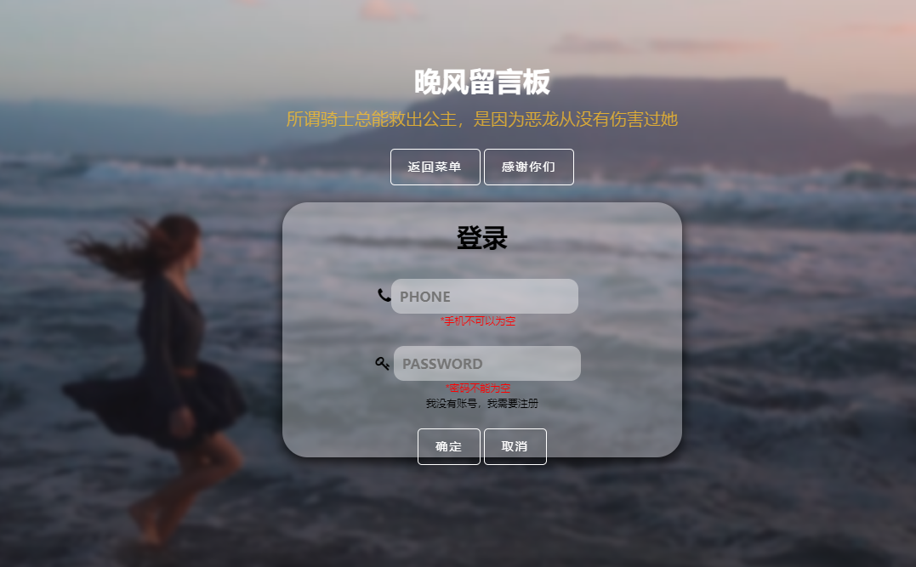

图 4.2 登录表单验证

4.2 注册功能

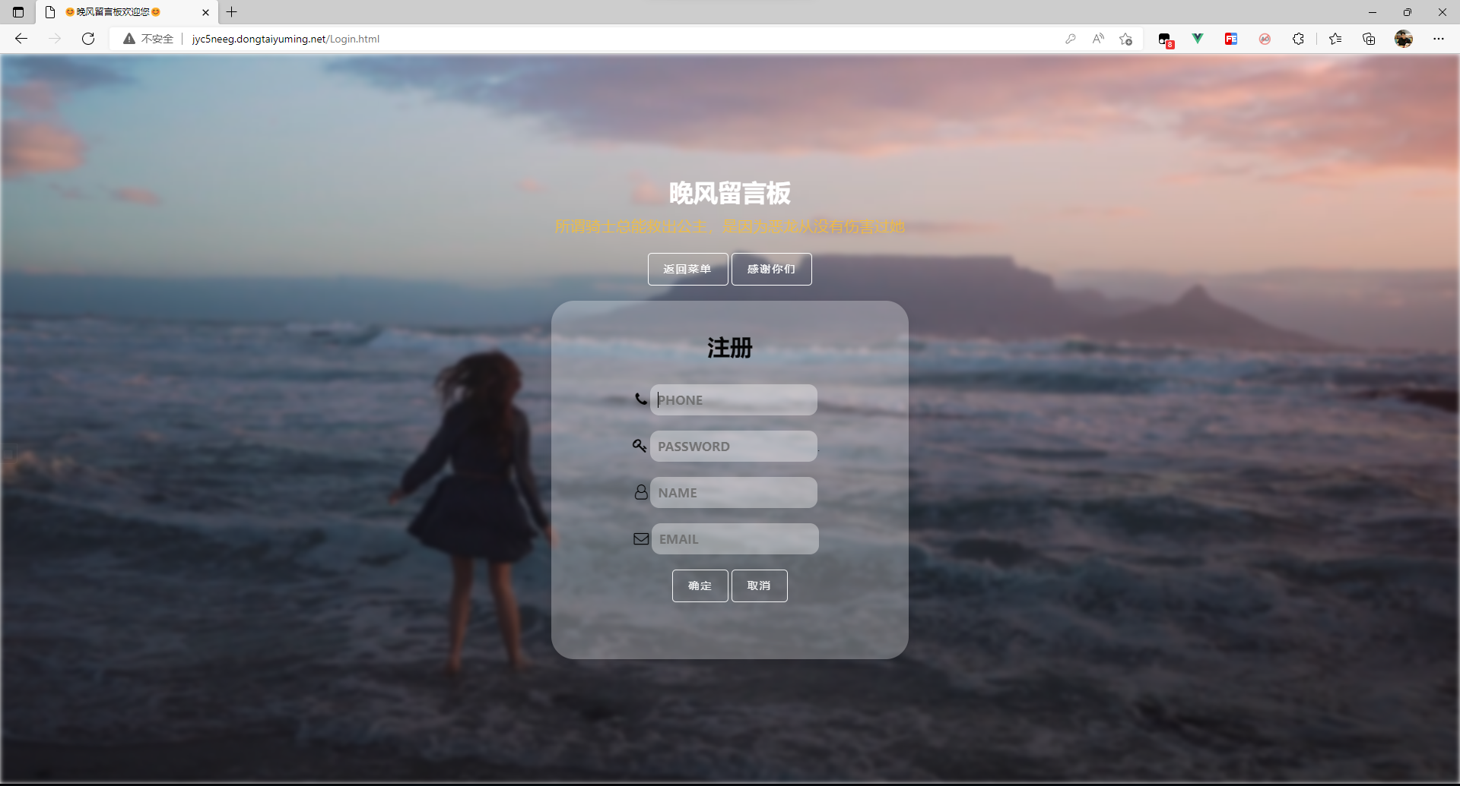

图 4.3 注册

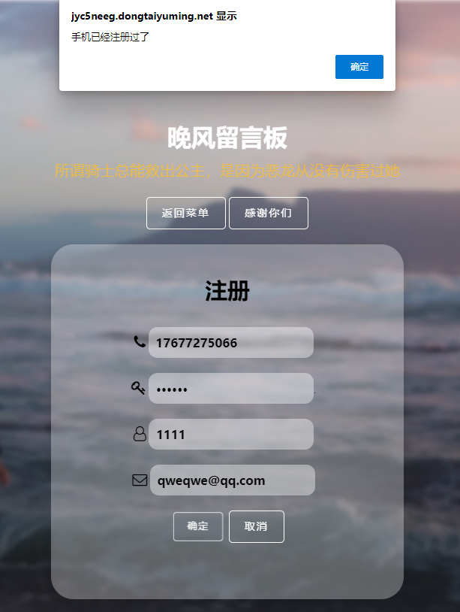

图 4.4 注册后端验证

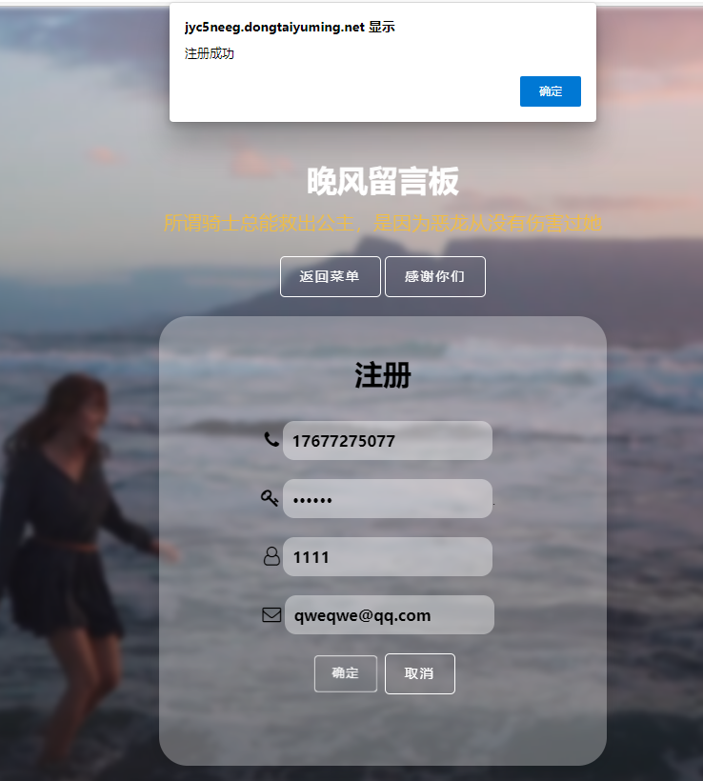

图 4.5 注册成功

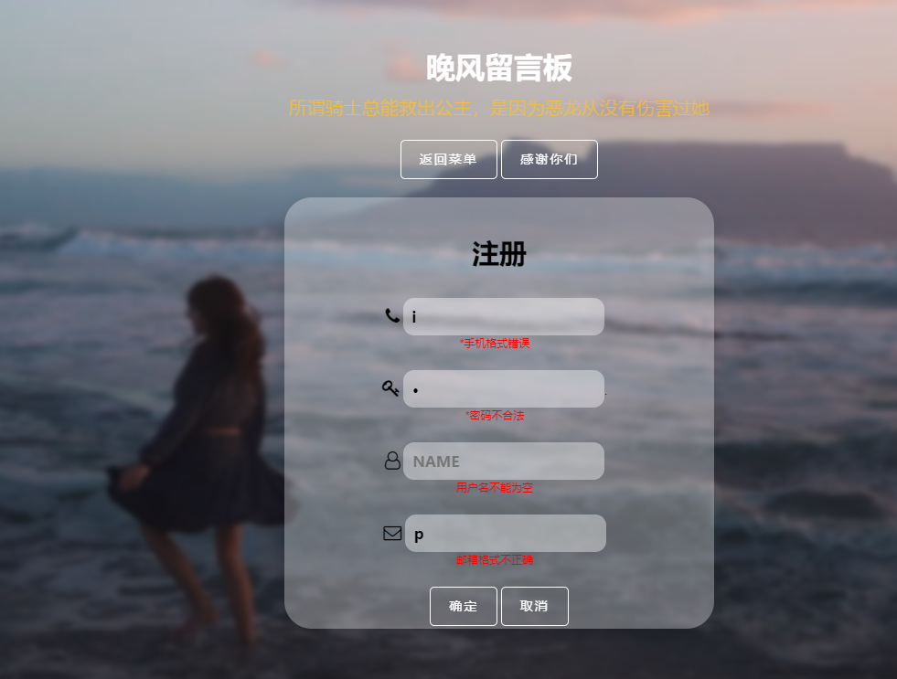

图 4.6 注册表单验证

4.3 管理员登录

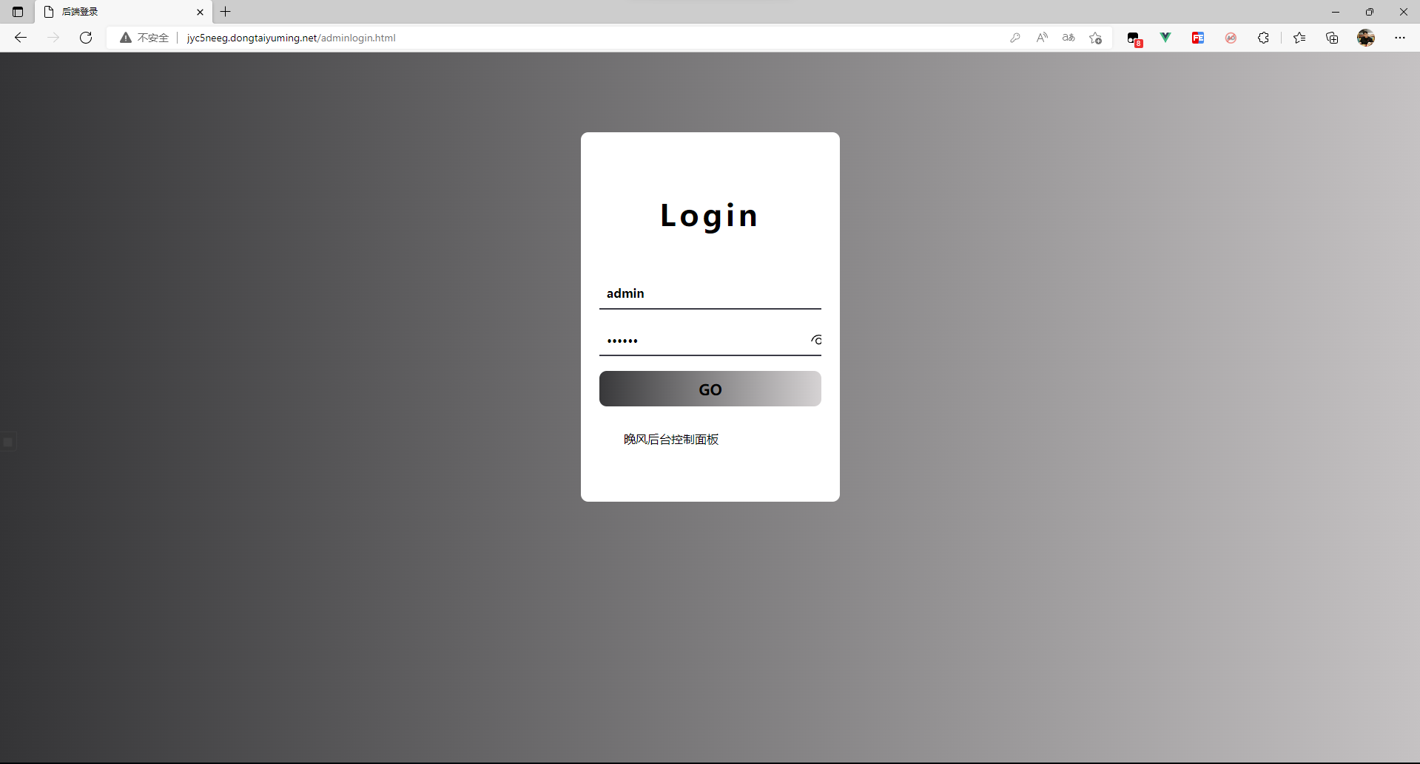

图 4.7 管理员登录

4.4 管理员控制面板

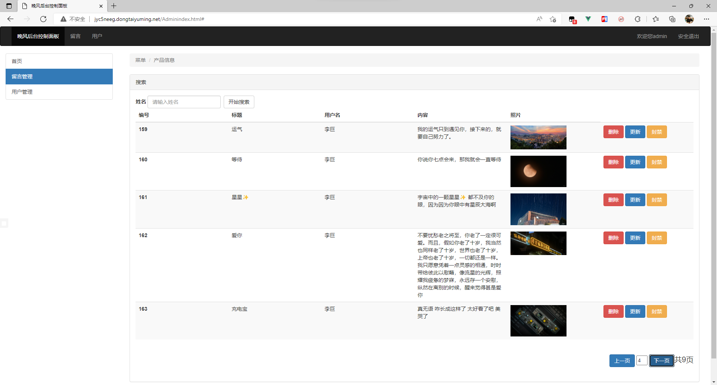

图 4.8 管理员管理留言面板

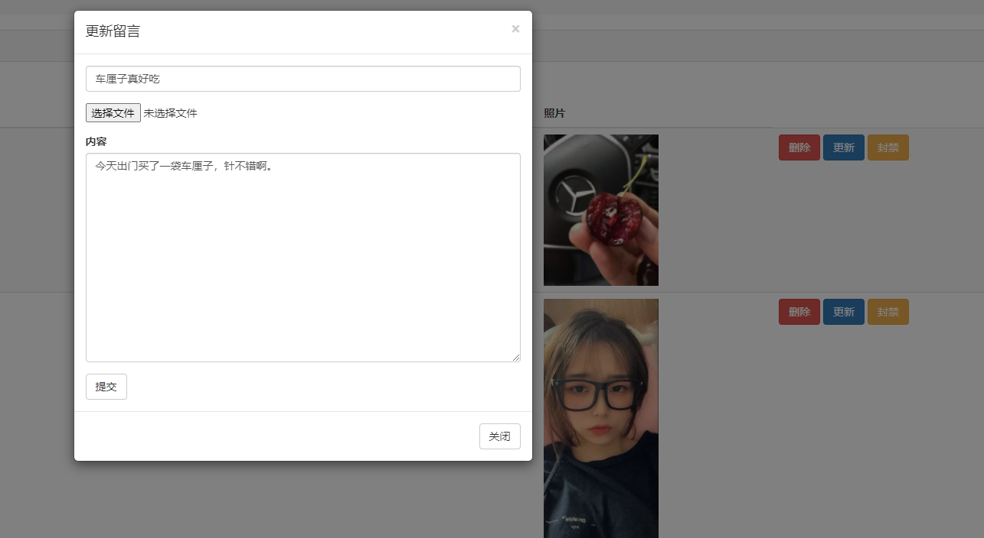

图 4.9管理员管理留言

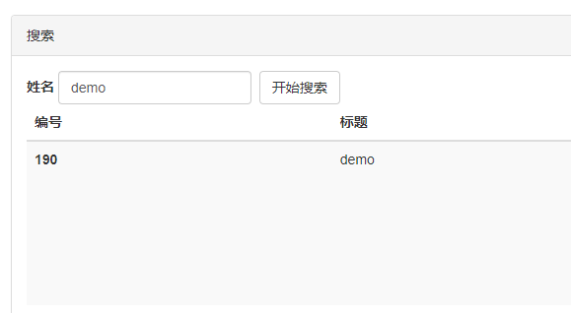

图 4.10.1 搜索留言

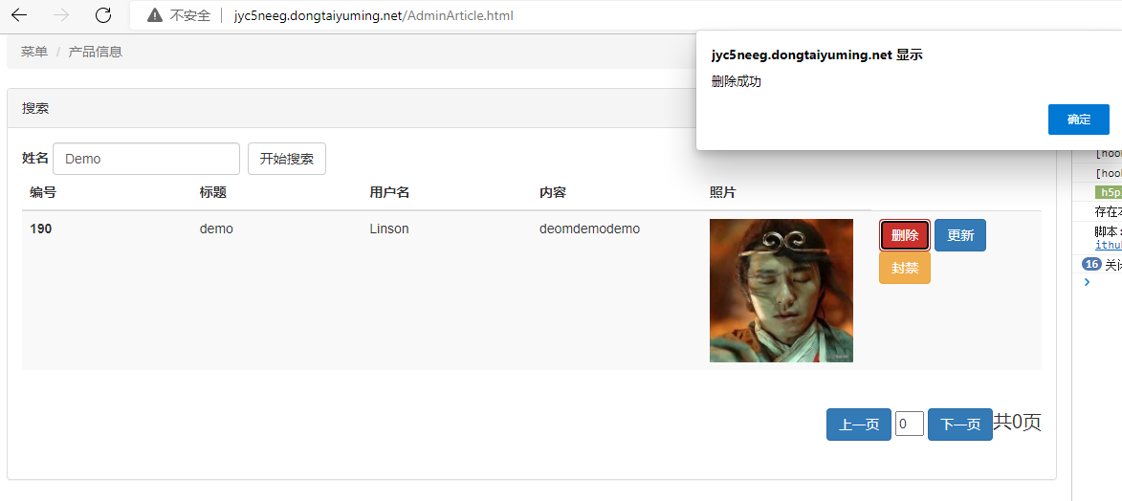

图 4.10.2 管理员删除留言

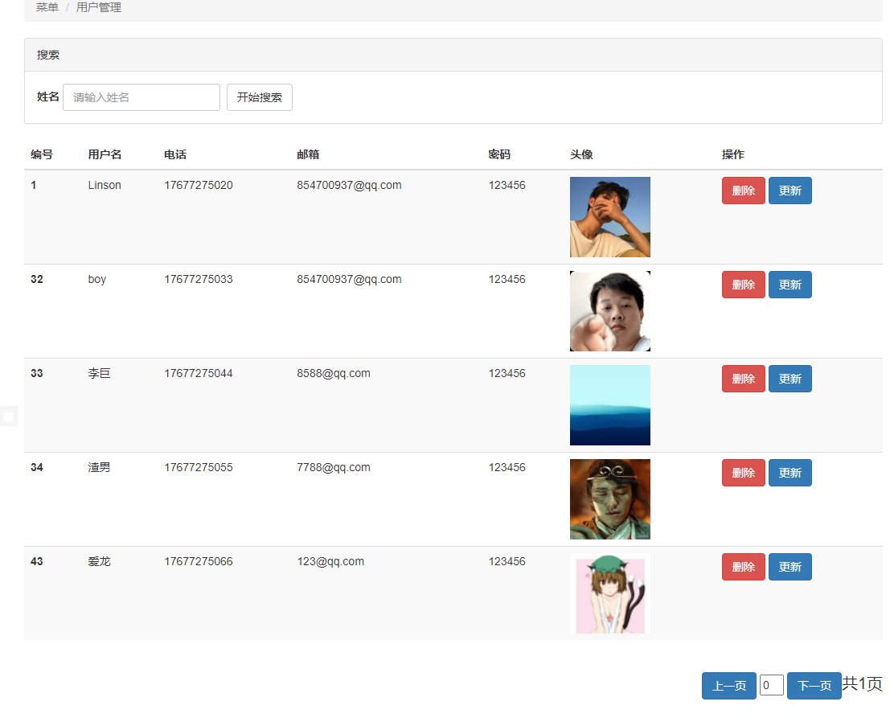

图 4.10.3 管理员用户管理面板（功能与管理留言一致不再展示）

4.5 用户功能

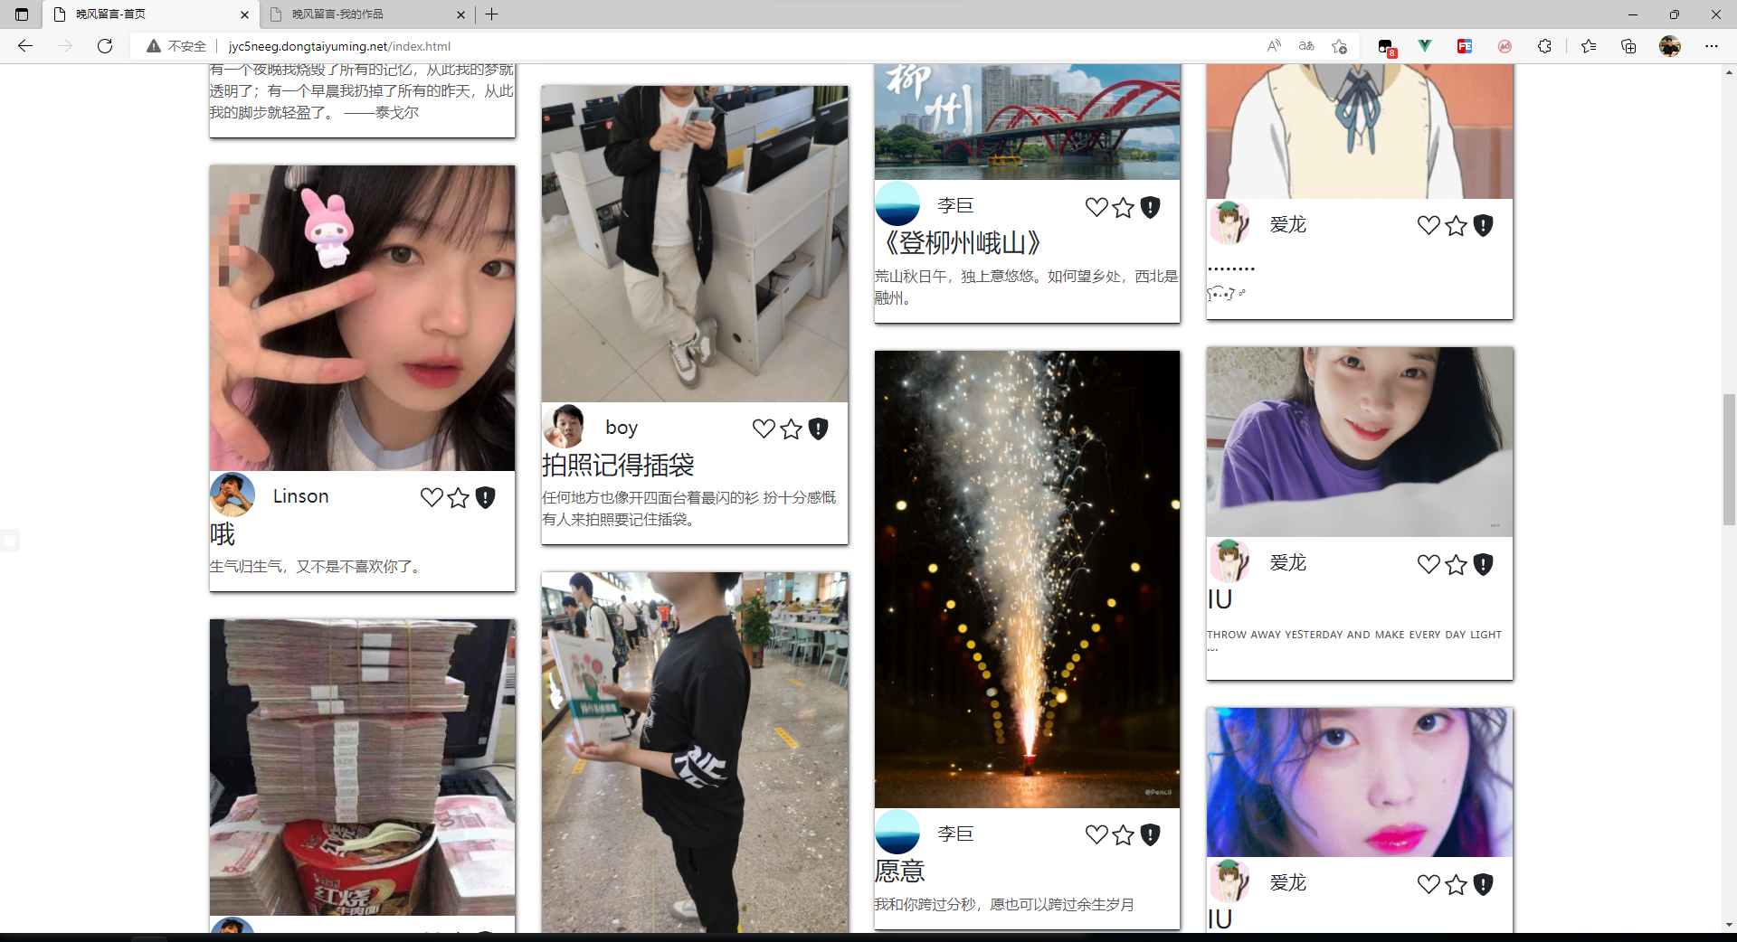

图 4.10.4 用户查看主页

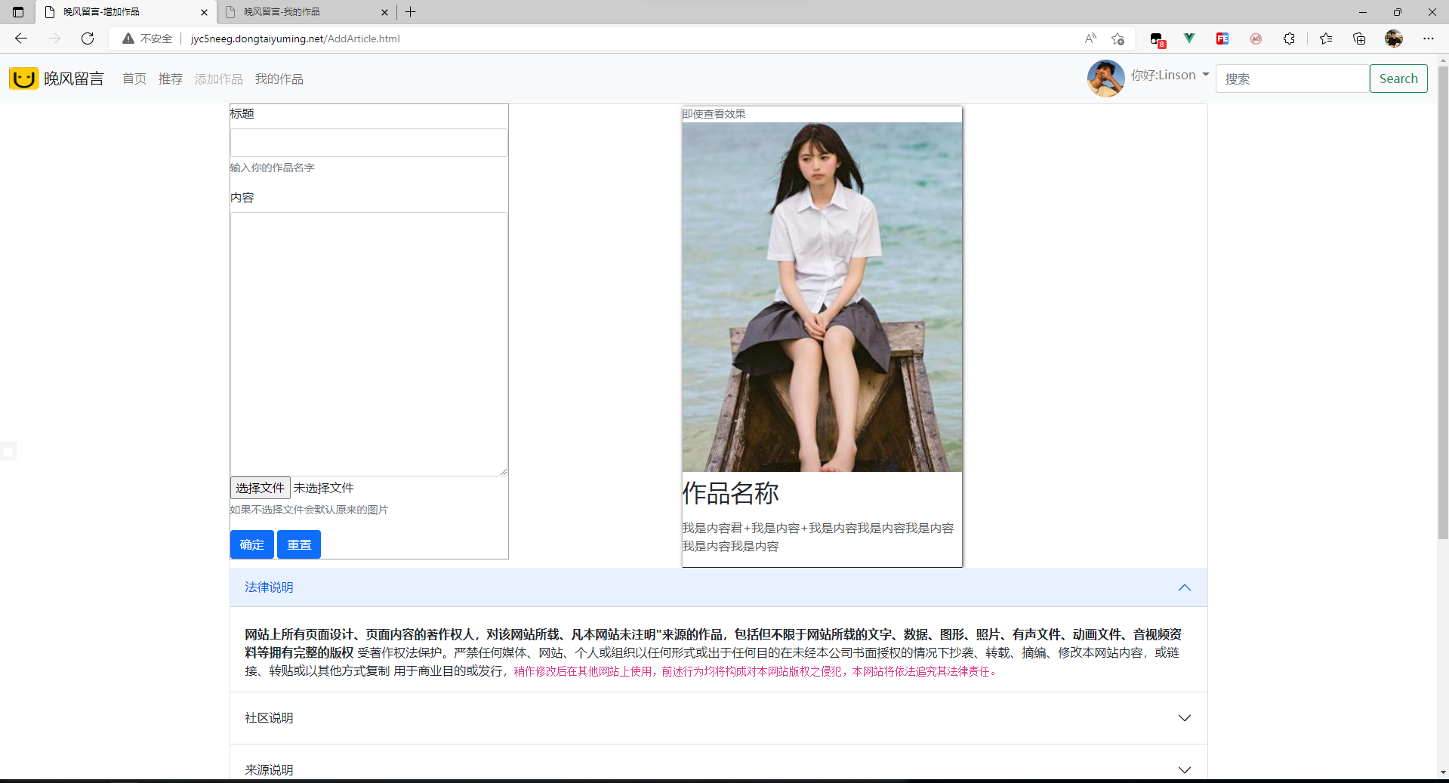

图 4.10.5 用户添加留言

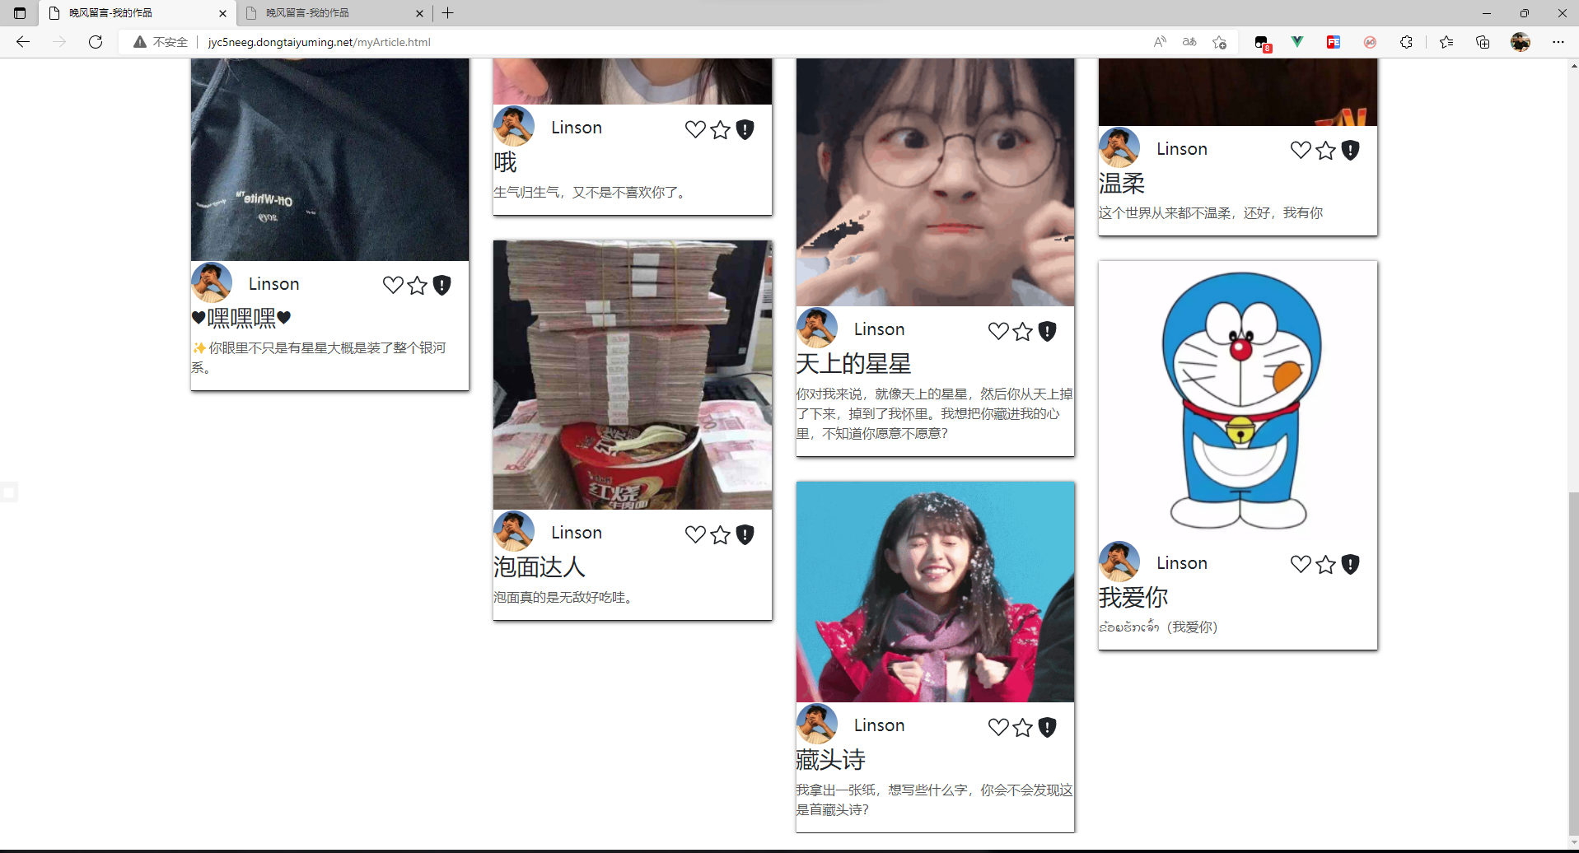

图 4.10.6 用户的个人留言

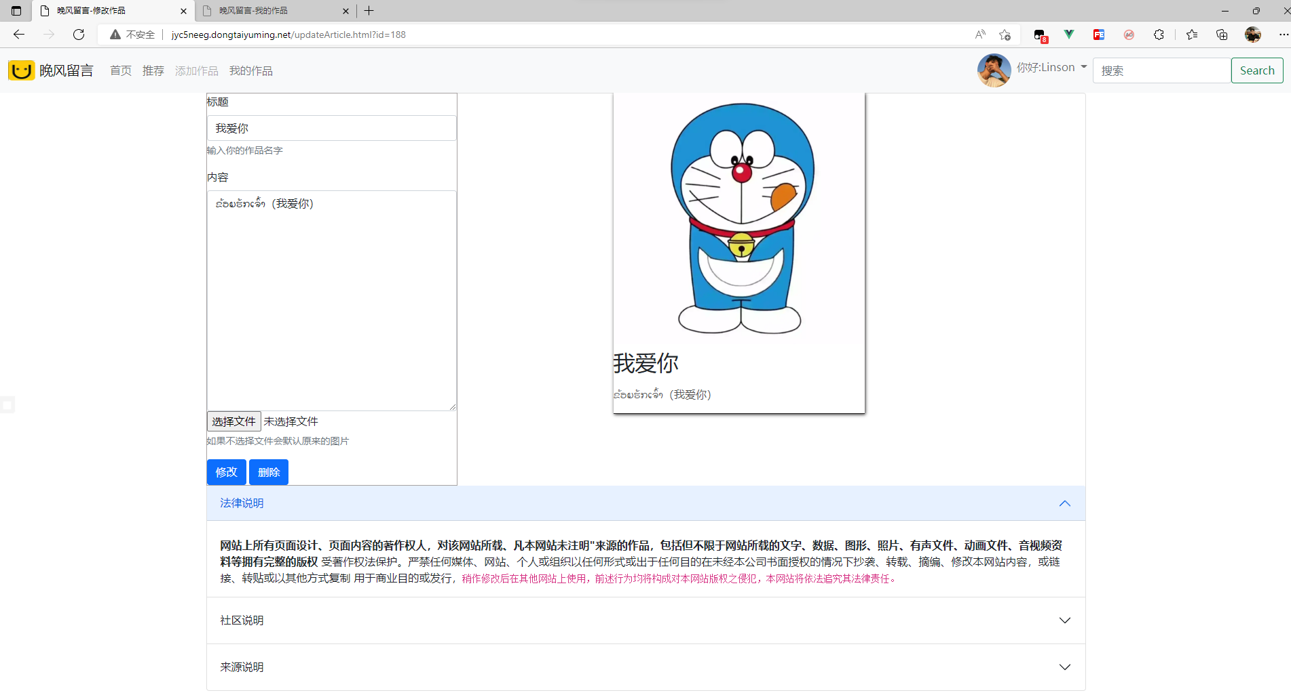

图 4.10.7 用户修改留言

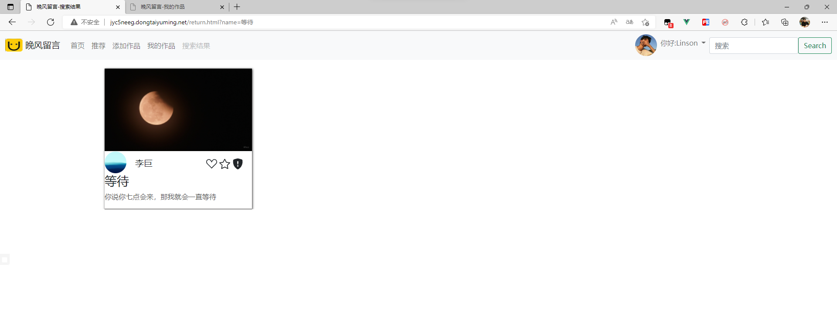

图 4.10.8 用户搜索结果

五、总结

前后端分离已成为互联网项目开发的业界标准使用方式，通过nginx+tomcat的方式（也可以中间加一个nodejs）有效的进行解耦，并且前后端分离会为以后的大型分布式架构、弹性计算架构、微服务架构、多端化服务（多种客户端，例如：浏览器，车载终端，安卓，IOS等等）打下坚实的基础。这个步骤是系统架构从猿进化成人的必经之路。核心思想是前端HTML页面通过Axios调用后端的RESTFUL API接口并使用JSON数据进行交互。

Web服务器：一般指像Nginx，Apache这类的服务器，他们一般只能解析静态资源；

应用服务器：一般指像Tomcat，Jetty，Resin这类的服务器可以解析动态资源也可以解析静态资源，但解析静态资源的能力没有web服务器好；

一般都是只有web服务器才能被外网访问，应用服务器只能内网访问。

以前的Java Web项目大多数都是Java程序员又当爹又当妈，又搞前端，又搞后端。随着时代的发展，渐渐的许多大中小公司开始把前后端的界限分的越来越明确，前端工程师只管前端的事情，后端工程师只管后端的事情。正所谓术业有专攻，一个人如果什么都会，那么他毕竟什么都不精。大中型公司需要专业人才，小公司需要全才，但是对于个人职业发展来说，前后端需要分离。

早期主要使用MVC框架大致就是所有的请求都被发送给作为控制器的Servlet，它接受请求，并根据请求信息将它们分发给适当的JSP来响应。同时，Servlet还根据JSP的需求生成JavaBeans的实例并输出给JSP环境。JSP可以通过直接调用方法或使用UseBean的自定义标签得到JavaBeans中的数据。需要说明的是，这个View还可以采用 Velocity、Freemaker 等模板引擎。使用了这些模板引擎，可以使得开发过程中的人员分工更加明确，还能提高开发效率。

已经逐渐淘汰。主要原因有两点：

1）前端在开发过程中严重依赖后端，在后端没有完成的情况下，前端根本无法干活；

2）由于趋势问题，会JSP，懂velocity，freemarker等模板引擎的前端越来越少；

3）JSP本身所导致的一些其他问题 比如，JSP第一次运行的时候比较缓慢，因为里头包含一个将JSP翻译为Servlet的步骤。再比如因为同步加载的原因，在JSP中有很多内容的情况下，页面响应会很慢。